Las operaciones concretas y el camino hacia el descentramiento 1
Introducción 1
De las regulaciones a la reversibilidad 1
Un pensamiento centrado en Afirmaciones: 1
Perturbaciones y Regulaciones: 1
Regulaciones negativas y compensaciones: 2
De los equilibrios: 2
La interiorización: 2
Desarrollo 3
De las operaciones y su coordinación. 3
De la necesidad Lógica. 4
El paso a las operaciones: La anticipación. 4
Totalidades de conjunto: 5
Las características de las Operaciones Concretas. 5
Operaciones principales y reversibilidad: 6
Clasificación: 7
Reversibilidad Recíproca: 7
Reversibilidad Inversa: 8
Seriación: 8
Las nociones de conservación: (Se tomará en cuenta solo la conservación de la sustancia): 8
Coordinación de esquemas y equilibración mayorante: 9
Hacia el único equilibrio posible 10
Cierre 11
Consecuencias respecto de las relaciones entre el sujeto y el objeto: El descentramiento. 11
Razón del descentramiento 12
Límites de las operaciones concretas 13
Diferencias radicales entre las operaciones Concretas y las operaciones Formales 13
Operaciones a la primera potencia: 13
Lógica Intra-Proposicional Vs Inter-Proposicional. 13
Estructuras propias de las operaciones formales 14
El grupo de las cuatro transformaciones INRC 14
La estructura de Reticulado o Red 14
La nueva capacidad: El pensamiento hipotético-deductivo (el grado máximo de descentración) 15

Las operaciones concretas y el camino hacia el descentramiento
Este texto constituye el esquema de las clases dictadas sobre operaciones concretas para las comisiones 8 y 22 durante el primer cuatrimestre del 2003 en la cátedra de Epistemología y Psicología Genética II. Su circulación está únicamente destinada a los alumnos de dichas comisiones como guía de estudio para el parcial.
Lic. Mariano Acciardi

Introducción

De las regulaciones a la reversibilidad
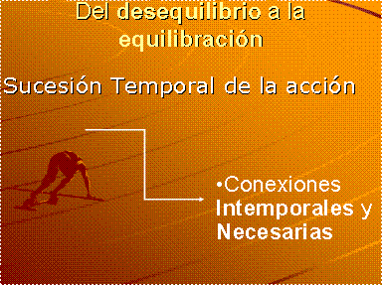
Las operaciones concretas constituyen el segundo equilibrio importante y en discontinuidad con las estructuras previas del desarrollo del sujeto epistémico. ¿Por qué es preciso esperar tantos años para que este proceso de equilibración se cristalice en una estructura formalizable como lo es el Agrupamiento?
Piaget encuentra que a lo largo de todo el pensamiento preoperatorio, el pensamiento se encuentra centrado fundamentalmente en afirmaciones, mostrando una marcada tendencia a desatender las negaciones. Este proceso progresivamente va sufriendo una inversión.

Un pensamiento centrado en Afirmaciones:
Cuando hablamos de un pensamiento centrado en afirmaciones, nos referimos a un pensamiento que toma en su acción sobre el medio, aquellos aspectos a los cuales efectivamente puede atribuir significación (asimilables), de acuerdo al conjunto de esquemas de los que dispone en un momento dado.

Perturbaciones y Regulaciones:
¿Qué sucede con aquello que no es asimilable? Todo aquello no asimilable en los esquemas del sujeto puede constituir una suerte de perturbación en el funcionamiento de sus esquemas de acción. Toda perturbación puede motivar reacciones en sentido contrario a tratar de salvar esta perturbación. Estas reacciones Piaget las denomina “Regulaciones”, que poseen tanto el sentido de “Feedback”, ya sea positivo o negativo. Una reacción regulatoria de sentido positivo será aquella que usualmente está destinada a salvar una “laguna”, es decir tratar de asimilar algún aspecto de la realidad para el cuál aún no se tiene la información o los instrumentos necesarios. Este tipo de Feedback se encuentra en la base de por ejemplo el interés por seguir investigando de un científico que se encuentra en medio de un problema tal que para resolverlo necesita más información.

Regulaciones negativas y compensaciones:
Sin embargo, lo más interesante tanto desde el punto de vista epistemológico como desde el punto de vista psicológico son las regulaciones en sentido negativo, es decir, aquellos movimientos o reacciones en los cuales el sujeto intenta compensar la perturbación realizando o bien una acción en sentido inverso o bien una acción que no necesariamente es opuesta o inversa a la que originó la perturbación pero que está destinada a anular el efecto provocado por la primera. A estos dos tipos de reacciones Piaget las denomina Compensaciones por inversión y Compensaciones por reciprocidad respectivamente.

De los equilibrios:
Toda compensación tiene como horizonte compensar el compromiso de diferentes tipos de equilibrio:
- Entre el sujeto y los objetos.
  - Resistencia del objeto a ser asimilado
  - Falta de “alimento” para el ejercicio funcional de un esquema.
- Entre subsistemas correlativos.
  - Obstáculos a la asimilación recíproca.
- Entre diferenciaciones e integraciones de esquemas.
  - Resistencia o escasa flexibilidad de un esquema a su diferenciación.
  - Obstáculos a integración por incompatibilidad de esquemas existentes con nuevos sistemas
Estas regulaciones corresponden a lo largo del período preoperatorio a acciones contrarias a la perturbación pero cuya velocidad es demasiado escasa, por lo cual se limitan a correcciones sucesivas en el tiempo de las acciones ya realizadas en cualquiera de los dos sentidos antedichos (reciprocidades o inversiones).

La interiorización:
A medida que los esquemas se van ejercitando y reconstruyendo en el nuevo plano que constituye la representación en el estadio pre-operatorio, bajo la forma de la “interiorización”, las velocidades pueden ir incrementándose paulatinamente entre las acciones y sus regulaciones, orientando la acción y el pensamiento hacia un “equilibrio” un poco más logrado. Las compensaciones mismas son fuente de construcción de esquemas (son fuente de construcción de negaciones fundamentalmente), que tienden necesariamente hacia un equilibrio cada vez más logrado. A esto Piaget lo llama “Coordinaciones”. Estas coordinaciones desembocarán finalmente en las dos formas esenciales de “reversibilidad” de las operaciones concretas.

Desarrollo
La pregunta central desde la que debemos partir, nosotros “adultos”, para comprender el genuino alcance del hito de las operaciones concretas en el desarrollo del sujeto epistémico es:
¿Cómo asimilamos la experiencia?
Asimilamos la experiencia, el medio que nos rodea fundamentalmente a partir de esquemas anticipadores que nos permiten otorgarle significado. Cada vez que contestamos a una pregunta del tipo:
- ¿Qué es? (clasificación)
- ¿Es más grande? (Relaciones asimétricas, orden y más tarde número o cuantificación)
- ¿Es menos pesado? (Relaciones asimétricas, orden y más tarde número o cuantificación)
- ¿Es más lejos? (medida, espacio)
- ¿Por qué? (causalidad)
utilizamos ciertas estructuras que a partir de este hito pasan a ser estables y no se modificarán esencialmente más al ser aplicadas a nuevos objetos. Estas estructuras son lo suficientemente móviles y generalizables como para que no deban ser alteradas sustancialmente al aplicarse a las novedades materiales que puedan sucederse. Es por esto que podemos hablar en las operaciones concretas de una equilibración adecuada entre la asimilación de los objetos y la acomodación de los esquemas.
Si alguien nos pregunta si habrá la misma cantidad de un líquido al transportarlo de un recipiente a otro de una forma distinta, afirmamos de antemano que no se alterará en nada la cantidad de líquido y esto no produce perturbación alguna en nuestro pensamiento, pues hemos interiorizado de tal manera la operación de “Trasvase” que necesariamente consideramos que una transformación como esta no altera en nada el contenido y es reversible. (Y pensar que a la ciencia le costó un cierto tiempo pder afirmar cuestionse tales como “Nada se pierde, todo se transdforma” cuando por ejmplo hablamos de energía o materia)
La razón fundamental de esto es que los esquemas asimiladores se han agrupado a partir de las Operaciones concretas en su primera forma de equilibrio, al menos de a pares, de de acuerdo a las distintas formas de reversibilidad como se decribirá más abajo.

De las operaciones y su coordinación.
En la medida en que las velocidades se han incrementado notablemente gracias a la interiorización y a la función semiótica, marco ineludible de la primera, las compensaciones pueden realizarse de manera mucho más rápida, en tanto los esquemas “negativos” en que van decantando las compensaciones negativas, no quedan libres “flotando” en medio de las demás estructuras cognitivas, sino que tienden a unirse a sus esquemas “opuestos” bajo la forma de “coordinaciones” de acciones, pero ahora en pensamiento. Esto permite que simultáneamente una operación pueda coordinarse con su inversa en un nuevo sistema o totalidad. En tanto para Piaget siempre la “totalidad” de un sistema juega un rol de regulador de los subsistemas o sub esquemas que lo constituyen (hacia la equilibración entre diferenciaciones e integraciones), a partir del momento en que una “acción interiorizada” queda subsumida y coordinada en un todo “simultáneo” con su inversa o su recíproca, esta acción interiorizada genera una nueva estructura, de aquí en más “estable”, Esto es lo que constituye ni más ni menos que una “operación”
Dependiendo de cuál es la compensación que podemos ubicar como su origen, podemos encontrar dos formas fundamentales de reversibilidad:
- Inversa: Se trata de la coordinación de un esquema ineriorizado correspondiente a una acción con el esquema correspondiente a una acción que anula la primera. La fuente de esta reversibilidad ha de buscarse en las compensaciones por inversión propias de las regulaciones preoperatorias.
- Recpíproca: Es la reversibilidad que podemos encontrar en toda coordinación de relaciones complementarias (p Ej. Ancho y Altura de una figura). Lo que se encuentra en la base de esta forma de reversibilidad son las sucesivas (en el tiempo) centraciones en una y otra dimensión o aspecto de una figura u objeto. En la medida en que estas dimensiones o variables han cristalizado en esquemas interiorizadas, pueden coordinarse de tal forma que es posible al sujeto centrarse en los dos aspectos al mismo tiempo. Otra forma de decir esto es que una centración no trae aparejada la abolición de la otra, como sí sucede en el período preoperatorio cuando estos esquemas no se han interiorizado, diferenciado y generalizado suficientemente como para coordinarse en una estructura de mayor jerarquía.
Es de fundamental importancia diferenciar tajantemente REVERSIBILIDAD de RETORNO EMPIRICO. Toda reversibilidad supone necesariamente la simultaneidad de ambas operaciones implicadas en el nuevo esquema generado.

De la necesidad Lógica.
Una vez que se constituye una estructura tal como la antedicha, la implicancia entre las operaciones opuestas de un sistema se cristaliza como necesaria. Es esta coordinación simultánea de acciones interiorizadas de sentido contrario la que se denomina “Reversibilidad”. La reversibilidad debe distinguirse cuidadosamente del “retorno empírico”. El carácter de “simultaneidad” de los opuestos hace a una radical diferencia. De aquí en más, en enlace de las dos operaciones no se encuentra sometido a las limitaciones de la sucesión en el tiempo de dos acciones. El lazo entre ambos los hace “necesariamente” ligados uno al otro. Este es el motivo por el cual un “quitar” necesariamente está ligado a un “Poner” que vuelve a reencontrar el punto de partida, algo que se ha ganado en altura necesariamente implica una pérdida análoga en ancho, un trasvasamiento de un material necesariamente puede ser vuelto atrás.
A partir de este momento, las operaciones recién constituidas van a permitir la formación de ciertas invariantes de conservación (equivalente operatorio del objeto permanente SM) de determinados “todos” y de determinados “conjuntos”. Junto con estas operaciones surgen nuevos operadores lógicos como lo son los “cuantificadores”. Un cuantificador necesariamente implica algún tipo de negación

El paso a las operaciones: La anticipación.
El paso a las operaciones dista mucho de responder a un criterio artificial y externo a partir del cual podemos decir “Hay operación”. La construcción de las operaciones y la simultaneidad de los opuestos van a permitir por primera vez una compensación exacta entre negaciones y afirmaciones. Ya no habrá en cada dominio en que se han constituido, “perturbaciones” en sentido estricto, pues el sujeto, gracias a la coordinación de sus esquemas podrá “anticipar” todas las variaciones posibles de tal dominio involucrando a tal operación. No estamos hablando aquí de una “combinatoria” en sentido estricto que solo podrá conformarse en las operaciones formales. Una diferencia fundamental entre estas variaciones de una operación en un determinado dominio y la combinatoria operatoria formal es que esta última estructura necesariamente implica a operaciones ejercidas sobre operaciones, en las operaciones concretas en cambio, encontramos siempre operaciones de primer grado, o dicho de otra manera, aplicadas únicamente a contenidos.
Es decir, un niño operatorio concreto no tendrá ninguna necesidad de volver a trasvasar el contenido de un recipiente para saber que este trasvasamiento inverso es posible. Lo anticipará sin ninguna necesidad de realizar el retorno empírico o práctico. Esta posibilidad de vuelta al punto de partida, adquiere el carácter de “necesariedad lógica”. No necesita experimentarlo.

Totalidades de conjunto:
¿Qué es lo que ha ocurrido? Se han armado “totalidades de conjunto” con las operaciones mismas. Si bien aún permanecen ligadas a los contenidos a los que la acción original se encontraba ligada, las velocidades de coordinación se han vuelto 0 , con lo que estas relaciones adquieren el carácter de absolutamente necesarias.

Las características de las Operaciones Concretas.
¿Cuáles son estas operaciones?

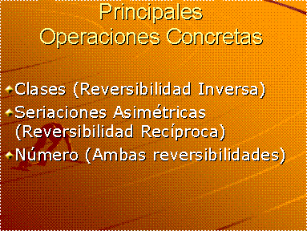
Estas operaciones normalmente se aplican a elementos permanentes pero discontinuos. Es decir, el niño será capaz de clasificar elementos, ordenarlos de acuerdo a relaciones asimétricas transitivas, adquirirá la noción operatoria de número. Todas estas operaciones se denominan lógico-aritméticas. Sin embargo, junto a ellas se constituyen operaciones análogas pero que son las responsables de la construcción final de estos objetos tan complejos y únicos como son el tiempo y el espacio
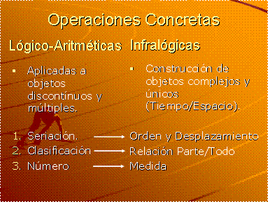
Que tanto unas como otras se construyan casi simultáneamente, da cuenta de una legalidad progresiva y única que se va apoderando de la dirección de todas estas operaciones bajo leyes de conjunto.
¿Cuáles son sus características comunes fundamentales?
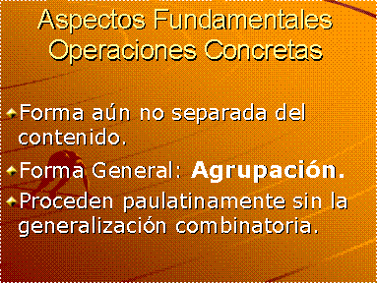

Operaciones principales y reversibilidad:
Se intentará pensar en este apartado la relación de ciertas operaciones con las diferentes formas de reversibilidad que las hacen posibles:

Clasificación:
Se tomará una clasificación simplificada y parcial sólo a título de ejemplo, pero es desde todo punto de vista deficiente, pues para que se trate de una clasificación en sentido estricto deberían poder realizarse todas las intersecciones correspondientes y agregados como para que realmente el conjunto de las subclases de una clase terminen por agotar la totalidad de individuos que dicha clase puede contener.Esto último se denomina “exhaustividad” de la case y es un criterio que debe cumplir cualquier clasificación en sentido estricto. Se tomará solo a título ilustrativo de las diferentes reversibilidades.

Reversibilidad Recíproca:
Si pensamos cuál es la forma de reversibilidad que es más simple de entender implicada en la clasificación nos encontramos que una clasificación supone necesariamente centrarse simultáneamente al menos en dos aspectos de las relaciones que vinculan a los mienbros-parte de una categoría:
- Semejanza
- Diferencia
La semejanza puede pensarse respecto de las relaciones que vinculan a los elementos de la misma clase o de las clases inferiores en jerarquía pero que dependen de ellas.
La diferencia puede pensarse respecto de las relaciones que vinculan a los elementos de clases disyuntas.
Por ejemplo: Para armar una clasifiación operatoria de los animales podríamos pensar:
Animales
Cuadrúpedos

Bípedos
Herbívoros

En esta clasificación muy simple, podemos encontrar ambos tipos de relaciones. Si decimos que un “caballo” forma parte de la clase “Hervíboros” eso supone varias cosas:
- Es un animal
- Es cuadrúpedo
- Es Hervíboro
Es decir guarda relaciones de semejanza con todos los demás animales, incluso los bípedos (su animalidad), con todos los demás cuadrúpdos (sus cuatro patas) y con todos los demás herbívoros (ingieren hierbas). Como puede verse clarametne guarda relaciones de semajanza con todos los miembros de su propia clase y sus clases superiores (en las que está incluída la clase “Hervíboro”).
Pero al mismo tiempo:
- No es carnívoro
- No tiene dos patas
Es decir que guarda relaciones de diferencias con las clases disyuntas del mismo nivel, (carnívoros), así como tambien con las demás clases disyuntas en la cadena de jerarquías, es decir todas aquellas clases que no se encuentren incluídas en la misma rama de herencia.
Como se puede ver, un elemento pertenecerá a la clase si y solo si es al mismo tiempo semejante a los de su misma clase y superiores, y es diferente que lso miembros de todas las clases disyuntas de la clasificación. No hay manera alguna de ubicar a un elemento en una clase si no es en relación a sus relaciones de semejanza y diferencia al mismo tiempo. Esto solo se logra por reversibilidad recíproca. Es decir por la coordinación simultánea de relaciones complementarias. Siendo ésto lo que caracteriza precisamente a la clasificación con asociatividad completa, propia de las Operaciones Formales. Sin embargo cabe notar que, si nos referimos a la clasificación simple de las Operaciones Concretas, encontramos allí a la reversibilidad inversa como caractarística fundamental de los encajes directos de clases y prácticamente ninguna influencia de la reversibilidad recíproca, lo que hace a la dificultad de las clasificaciones sin asociatividad para abarcar la totalidad de lo real al mismo tiempo que las partes.

Reversibilidad Inversa:
La reversibilida inversa es aquella que coordina dos operaciones tales que una anula a la anterior. Una clasificación necesariamente es lo suficientemente móvil como para poder ser reformulada parcial o totalmente y siempre volver al punto de partida. Podríamos reformular esta clasificación centrándonos en diferentes formas de agrupación:

Animales
Carnívoros

Herbívoros
Cuadrúpedos

Seriación:
El ejemplo clásico de la seriación de regletas ilustra de manera clara la reversibilidad recíproca. Para que un sujeto sea capaz de seriar de manera sistemática una cantidad de regletas o cualquier objeto de acuerdo por ejemplo a sus relaciones de tamaño, deberá utilizar un esquema anticipativo que le permita construirla de manera estable, de tal forma que la inclusión de un nuevo elemento no requiera la comparación del mismo con todos los semás elementos, lo que sería una forma preoperatoria de resolverla. Necesariamente para lograr esto, la relación asimétrica de tamaño debe ser en primer lugar transitiva, pero para ello, el sujeto debe ser capaz de centrarse simultáneamente en que un objeto es al mismo tiempo más grande que algunos y más chico que otro. Nuevamente encontramos dos relaciones complementarias reunidas en un únic sistema.

Las nociones de conservación: (Se tomará en cuenta solo la conservación de la sustancia):
La invariante nocional de conservación de la sustancia requiere también de la misma manera la utilización de alguno de los dos tipos de reversibilidad para su construcción. Dice Piaget que la conservación (de un todo, de la sustancia, del colúmen, etc.) es uno de los indicadores fundamentales de que las transformaciónes se han interiorizado, generalizado y coordinado en un sustema de conjunto equilibrado de manera reversible.
En la experiencia en que tomamos dos vasos iguales, y luego trasvasamos el contenido de uno de ellos sobre otro de distinta forma frente al sujeto y le preguntamos ¿Hay la misma cantidad? Un sujeto operatorio será capaz de responder con el carácter de necesidad lógica que la cantidad de líquido se conserva a pesar de sus transformaciones. Pero de todas maneras no debemos contentarnos con una respuesta afirmativa, pues un suejto preoperatorio que ha hecho suficientemente móviles sus regulaciones podrá responder de la misma manera. Para poder inferir si el razonamiento que ha llevado a cabo para resolver el problema es operatorio debemos pedirle justificaciones. Estas justificaciónes podrán dar cuenta del tipo de razonamiento empleado y del tipo de reversibilidad utilizada si el razonamiento es operatorio. Ante la pregunta de ¿Por qué afirma tal cosa?:
Podrá decirnos por ejemplo:
-“Hay la misma cantidad porque si volvés a poner el agua en el vaso anterior vas a ver que hay la misma.”
-“O Qué me estás preguntando, si lo único que hiciste es pasar el agua de un vasoa otro sin sacar ni quitar nada”
Ambas respuestas dan cuenta de que transformaciones inversas (una de las cuales anula la otra) se han coordinado en un sistema único en la que necesariamente una lleva a la otra. Esto es lo propio, como acabamos de ver de la reversibilidad inversa
O bien insistimos y preguntamos: -“¿Pero como va a haber lo mismo si no ves que acá llega más alto?”
Entonces nos responderá:
-“Si, llega más alto pero es más finito”
Esta última respuesta da claro indicio que dos relaciones complementarias (Alto y Ancho) se han coordinado en un sistema único, por lo que ninguna anula a la anterior y el sujeto es capaz de centrarse al mismo tiempo en las dos. Es decir las variaciones de una variable (Ancho) son entendidas recíprocamente respecto de las variaciones de la otra (Alto). Esto como vimos más arriba es lo característico de la reversibilidad recíproca .

Coordinación de esquemas y equilibración mayorante:
Esta coordinación produce progresivamente una “equilibración mayorante” en la cual los esquemas “originalmente” “intuitivos” cobran una nueva significación totalmente distinta como consecuencia de su mayor “diferenciación” e “integración” en una estructura de totalidad de jerarquía mayor y que por esta misma equilibración se enriquece. Todo el progreso del “paso de un estado de menor conocimiento a uno de mayor conocimiento” es un largo proceso de diferenciaciones y reintegraciones de esquemas anteriores a nuevos construidos como consecuencia de la consolidación cada vez más grande del equilibrio
Piaget enumera en términos intuitivos, las condiciones ineludibles de esta forma de equilibración propia de las primeras operaciones:

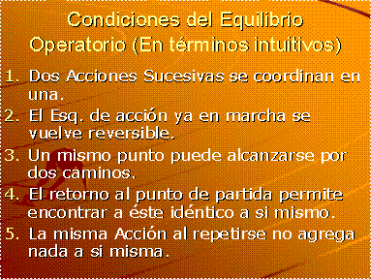
Estas son las condiciones en que las operaciones actúan, independientemente de cuál sea su contenido, una vez que las primeras coordinaciones se han cristalizado. Uno bien podría “formalizar” esta forma general de las operaciones en términos lógico-matemáticos:

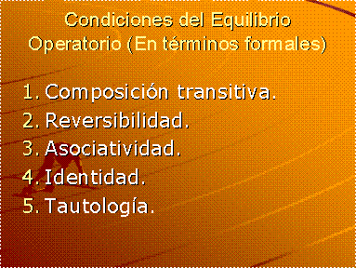

Hacia el único equilibrio posible
Esta equilibración de las operaciones, a pesar de haber sido construida y preparada durante años por las compensaciones y regulaciones intuitivas con que el sujeto preoperatorio intenta comprender su mundo, en el momento de su cristalización pierde sus vínculos originales y ataduras a la acción efectiva del sujeto, para consolidarse bajo la forma de coordinaciones perfectamente equilibradas entre afirmaciones y negaciones lógicas que involucran al objeto. Desde las primeras regulaciones perceptivas y motrices, más duras, poco flexibles, poco diferenciadas y por ese motivo, difíciles de coordinar, pasando por las compensaciones preoperatorios y no aún “articuladas”, el desarrollo del sujeto transcurre largo tiempo centrando su pensamiento en las afirmaciones propias de lo dado. Sin embargo, como consecuencia de las compensaciones negativas y por su mismo ejercicio, trabajosamente ha construido cada vez más afinadas negaciones, que junto con la interiorización de la acción han desembocado en la única forma de equilibrio posible: compensación exacta de afirmaciones y negaciones por trabajos virtuales o de pensamiento que permiten la anticipación de las perturbaciones.

Cierre

Consecuencias respecto de las relaciones entre el sujeto y el objeto: El descentramiento.
Al mismo tiempo, esta progresiva coordinación de las operaciones y su distanciamiento respecto de las acciones efectivamente realizadas por el sujeto, le va permitiendo comprender al mundo desprendiéndose poco a poco de sus propias acciones. Las compensaciones recíprocas que han desembocado en la coordinación de sus diferentes puntos de vista, que libera a la percepción de su limitación perspectivista. Poco a poco, este pensamiento va incrementando su contraste respecto del anterior en el que el pensamiento se encontraba completamente centrado:

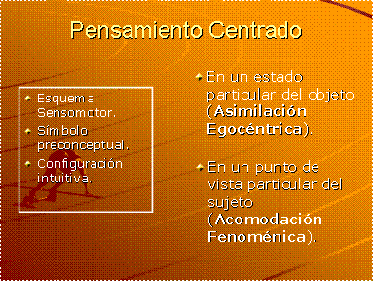
Dando lugar a un pensamiento y una inteligencia mucho más “Adaptados”, puesto que determinan una objetividad mucho mayor como consecuencia una conversión entera del pensamiento:

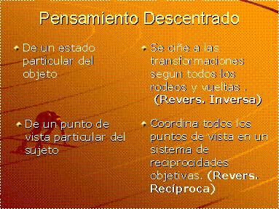
Lo que hace a sus estructuras cognitivas mucho más ágiles y utilizables como consecuencia de la progresiva equilibración entre la asimilación de los objetos a sus esquemas y la acomodación de sus esquemas a los objetos. A partir de aquí, comenzará el sujeto a alejarse cada vez más (si es realmente afortunado) de sus propias acciones y puntos de vista que condicionaban una asimilación egocéntrica de los objetos y acomodación fenoménica de sus esquemas.

Razón del descentramiento
Es esto lo que marca el radical punto de “discontinuidad estructural” entre el período preoperatorio y las operaciones concretas. Esto es equivalente a un acto de descentración completa respecto del período anterior. Esto no es nada más ni nada menos que la consecuencia de la forma real que han adquirido las operaciones en el pensamiento, estructura que los lógicos pueden formalizar y la que Piaget crea: El Agrupamiento

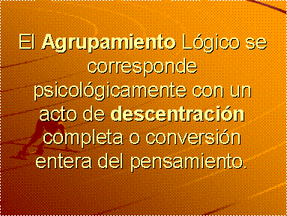

Límites de las operaciones concretas
Sin embargo aún no está todo terminado. Resta todavía otro gran paso a dar por el pequeño sujeto para acercarse ala forma en que el común de los adultos organizan sus estructuras cognitivas. Esta forma particular del agrupamiento tiene ciertos límites, de los cuales los más importantes son:

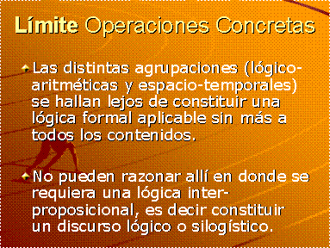

Diferencias radicales entre las operaciones Concretas y las operaciones Formales

Operaciones a la primera potencia:
Las operaciones concretas no logran nuca desprenderse de los contenidos a los que se aplican. Esto implica que no constituyen aún una “Forma” en sentido estricto. Requieren para su ejercicio de la existencia de los contenidos. No necesariamente es preciso que el objeto esté “presente concretamente”. Pero si la aplicación debe considerar al objeto. Esto implica que a un sujeto para explicarle ¿Qué es una gallina? Yo no necesito traerle la gallina al aula o meterlo adentro de un gallinero. Imaginense que si necesitaríamos todos los objetos que es capaz de comprender un niño a partir de lso 8 años aproximadamente no habría aula posible o lo que es lo mismo no podrían conocer nada. Puedo explicarle que una gallina es un ave y que un canario también lo es, a diferencia de un perro que no lo es, etc. Esta es la esencia misma de la clasificación implicada en cualquier comprensión conceptual, por elemental que sea, que involucre a la pregunta ¿Qué es?, citada más arriba.
Decir que solo pueden ser aplicadas a los objetos concretos es decir que se trata de operaciones a la primera potencia u operaciones directas. Esto es la fundamental diferencia con las operaciones propias del perído operatorio formal como ser la proporción y la combinatoria. Estas dos últimas son operaciones que se aplican a operaciones y no ya a contenidos. Una proporción es una igualdad de divisiones o multiplicaciones, y una combinatoria es una clasificación de clasificaciones

Lógica Intra-Proposicional Vs Inter-Proposicional.
Otra característica que se desprende de la anterior es que los sujetos operatorios concretos no son capaces de razonar allí en donde se requiera para la solución de problemas la utilización de una lógica Inter-Propodicional, es decir una lógica que me permita relacionar dos proposiciones distintas, aún cuando sean perfectametne capaces de comprender el contenido Intra-Proposicional de cada una de ellas por separado. Esto es, son incapaces de comprender de manera adecuada el silogismo hipotético por ejemplo. No son capaces de razonar relacionando simples proposiciones entre si.
En la experiencia del test de Burt citada por Piaget:
Edith es más rubia que Susana
Edith es más morena que Lili
¿Cuál es la más morena de las tres?
El contenido intraproposicional de cada proposición (es más morena que / es más rubia que) es perfectamente comprendido por el niño, no es más que una relación asimétrica que en lugar de realziarse sobre el tamaño como las seriaciones antes mecionadas se realiza por “oscuridad” o “claridad”. Sin embargo lso sujetos no son capaces de resolver adecuadamente el problema hasta las 11/12 años edad aproximada de la constitución de las operaciones formales.
El contenido en este caso, funciona como obstáculo para la resolución del problema. Para resolverlo es necesario generar una forma que me permita relacionar las diferentes proposiciones de manera lógica
E más rubia que S → S más morena que E
E más morena que L
Entonces
Si S más morena que E y E más morena que L concluimos que: S es la más morena
Esto solo puede hacerse abstrayéndose del contenido, la única forma de relovler este problema es Vi Formae. Es decir, un problema de simple resolución como ser la seriación de objetos se torna imposible en la medida en que el sujeto operatorio es incapaz de razonar únicamente desde enunciados independientemente de su contenido.

Estructuras propias de las operaciones formales
La dos estructuras principales de las operaciones formales (como lo es el agrupamiento para el caso de las O.C.) son:

El grupo de las cuatro transformaciones INRC
Es la integración de ambas reversibilidades operatorias concretas en un nuevo sistema de transformaciones. Ambas reversibilidades solo pueden utilizarse en las OC de una a la vez, o bien sucesivamente una u otra pero nunca ambas al mismo tiempo. Un problema que requiera de la utilización de ambas reversibilidades de manera simultánea será irresoluble para un sujeto Operatorio Concreto. De esta manera, las operaciones no solo estarán cordinadas con su inversa o su recíproca alternativamente, sino que al mismo tiempo con su inversa y su recíproca

La estructura de Reticulado o Red
Es la estructura de orden propia de la combinatoria o clasificación de clasificaciones. Implica la posibilidad ahora de evaluar todas las transformaciones posibles de un sistema dado. En ella hay una relación simultánea entre cada una de las partes respecto de cada una de las otras así como también con la totalidad y de la totalidad con cada parte. Es una estructura compleja que implica el máximo grado de movilidad de los esquemas operatorios.

La nueva capacidad: El pensamiento hipotético-deductivo (el grado máximo de descentración)
La posibilidad de razonar por simples proposiciones, sin ninguna relación con algún contenido, así como tambipen sin relaciones con la realidad del propio sujeto, junto con las operaciones aplicadas a las operacones mismas y la conformación de las dos estructuras esenciales mencionadas, traen aparejada la posibilidad de pensar científicamente, es decir la capacidad de razonar hipotético-deductivamente, pudiendo prever en la medida de lo posible todas las posibilidades compatibles con el sistema o campo estudiado de manera objetiva.
Esto permite al pensamiento su descentramiento máximo, e implica la capacidad de razonar y evaluar más allá de toda realidad y de la propia perspectiva, es decir, con esto se logra poder predecir o estudiar cuestiones sin ninguna relación con la realidad concreta, y esto es la esencia de las operaciones formales, razonar no ya en el campo de lo real, sino en el campo de lo posible.

